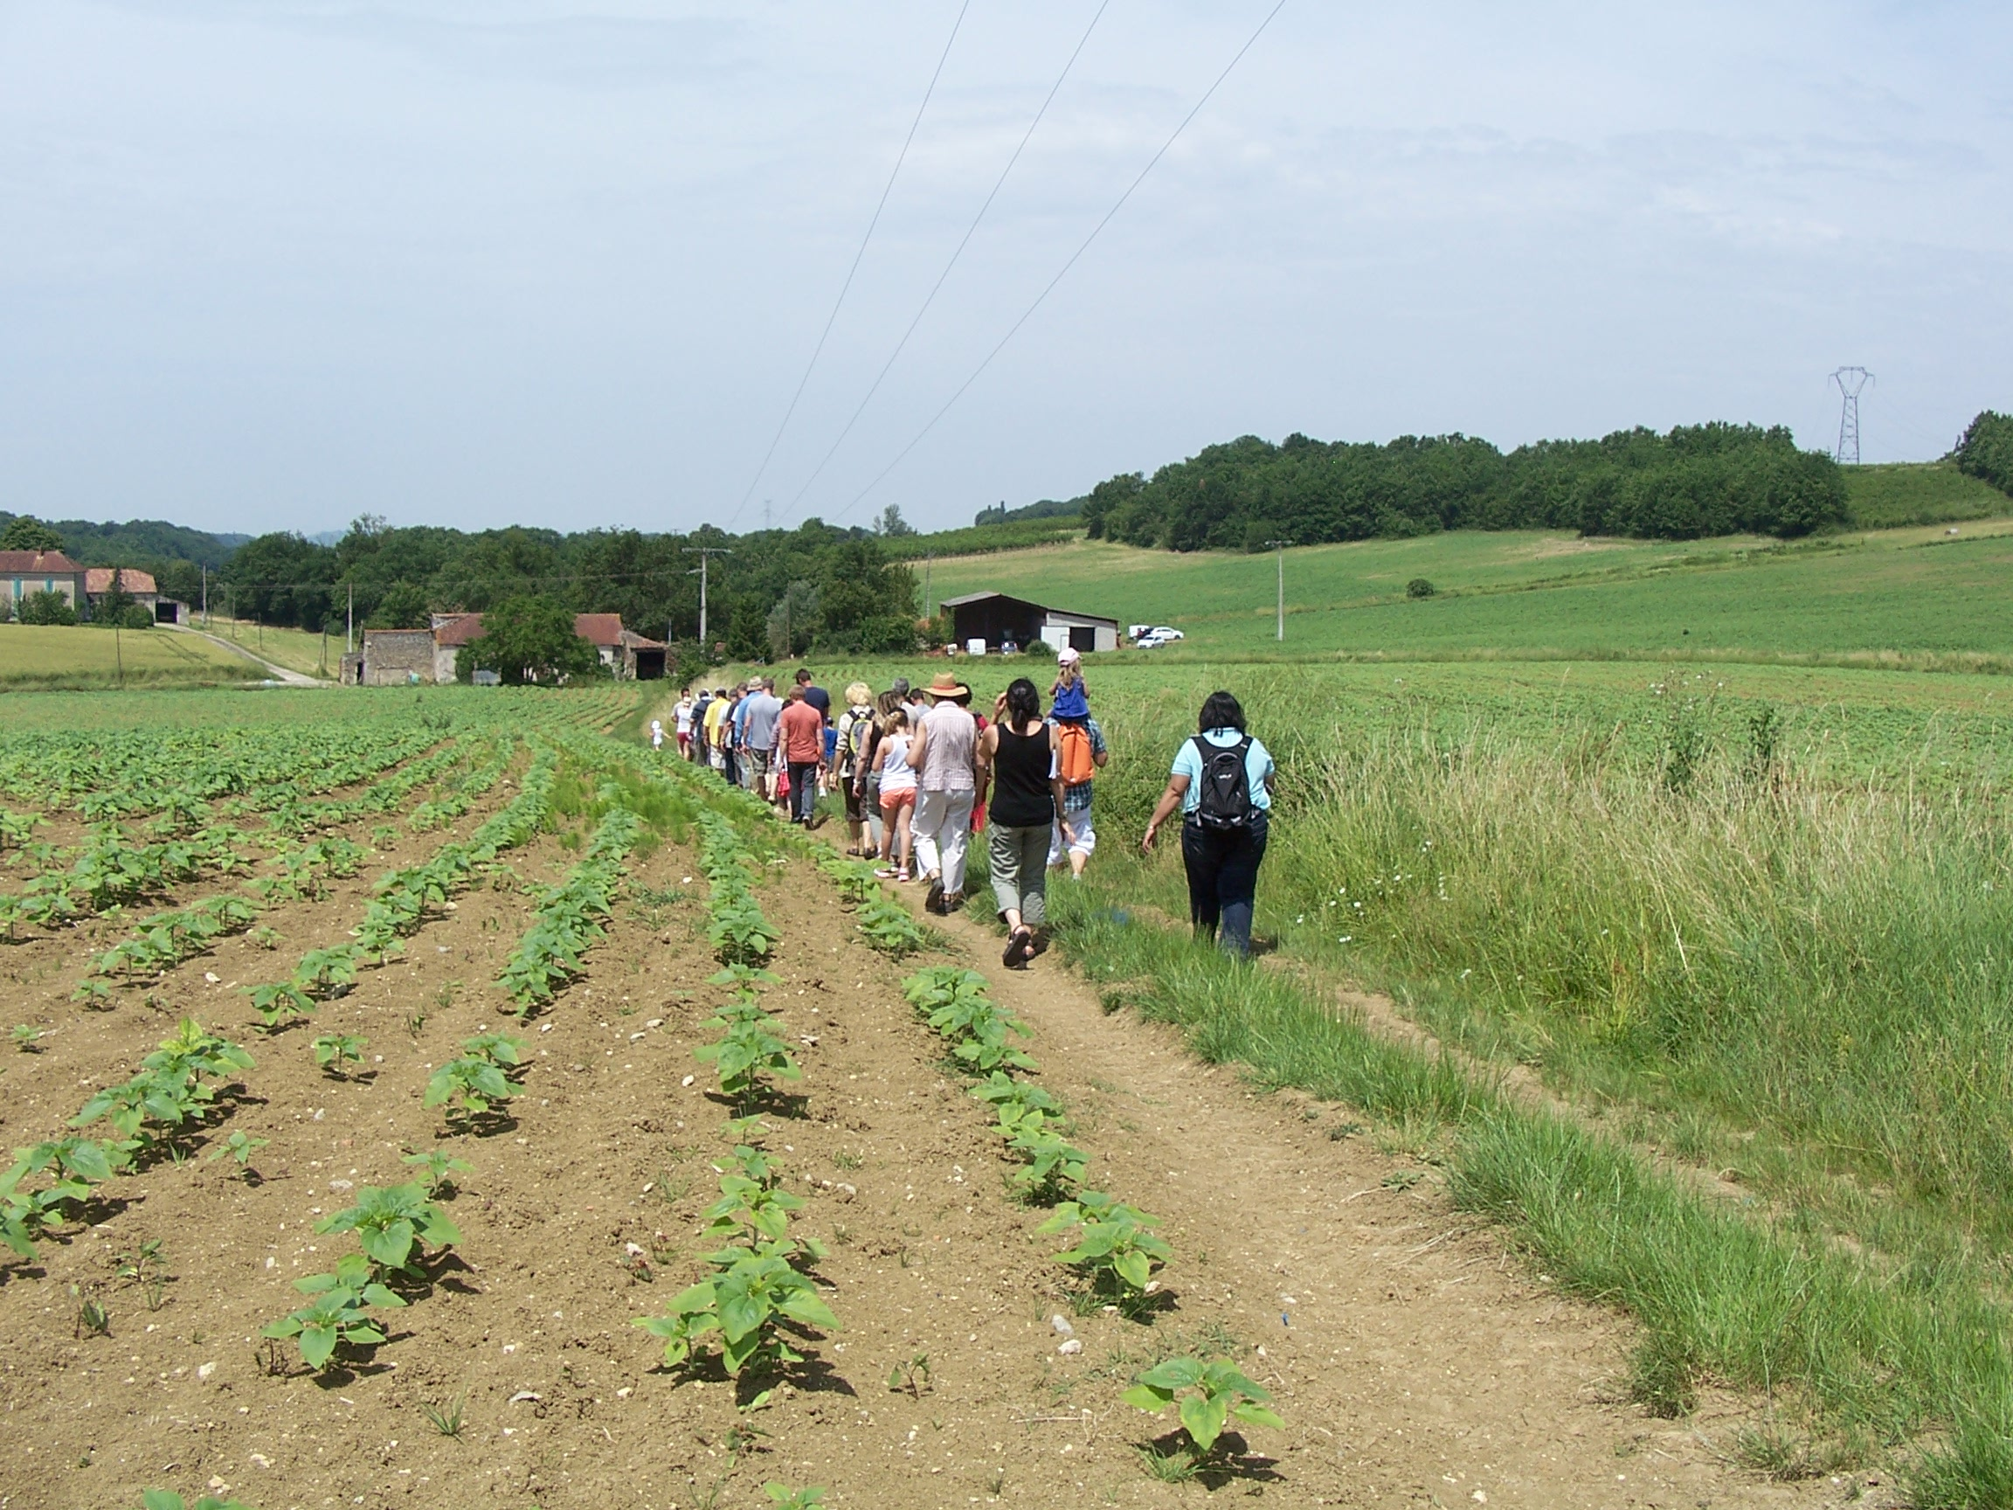

Puis nous sommes redescendus, en rang !!, il fallait récupérer
la voiture pour rejoindre le lieu-dit « Lasserre »
où le repas était prévu. …après 40 minutes de trajet
malgré la conduite rapide d’Alain !!

L’accueil, sur l’exploitation d’Alain s’est révélé tout aussi chaleureux, l’apéritif (un kir breton !) accompagné de petites choses peu recommandées pour la ligne mais tellement bonnes !!
Le repas s’est déroulé au milieu des rires. Les mets préparés par nos hôtes et par les amapiens ont circulé sur les tables.
Il a fallu quand même se lever (dur dur par cette chaleur !) et accompagner Alain sur les chemins de son exploitation : cerisiers protégés par des filets (geais, pies et corbeaux se délectent de ces fruits, tout comme nous)
: pruniers d’ente, les prunes sont nombreuses et de bonne taille.
: abricotiers, les abricots rougissent, ils seront à point pour le 20 juin date de notre première livraison.
: 3 ha de nouveaux noyers mais toujours pas de variété « lara » (qu’il faut peler avant de manger les cerneaux)
Clément, le fils aîné d’Alain, malgré ses douze ans accompagnait son papa et prenait part aux explications données, il semble très motivé et c’est encourageant de penser que des jeunes ont envie de perpétuer cette activité très contraignante (son petit frère serait aussi partant pour cette aventure)
Un grand merci aux familles BOTTECCHIA ( parents, grands-parents et enfants) et NOGUES (parents et enfants).
Les absents ayant toujours tort, vous avez raté une magnifique et enrichissante journée. (Castelamap était représentée par 4 adhérents)
Toutes mes excuses pour l’absence de photos de la deuxième partie de la journée mais mon appareil ne fonctionnait plus !!
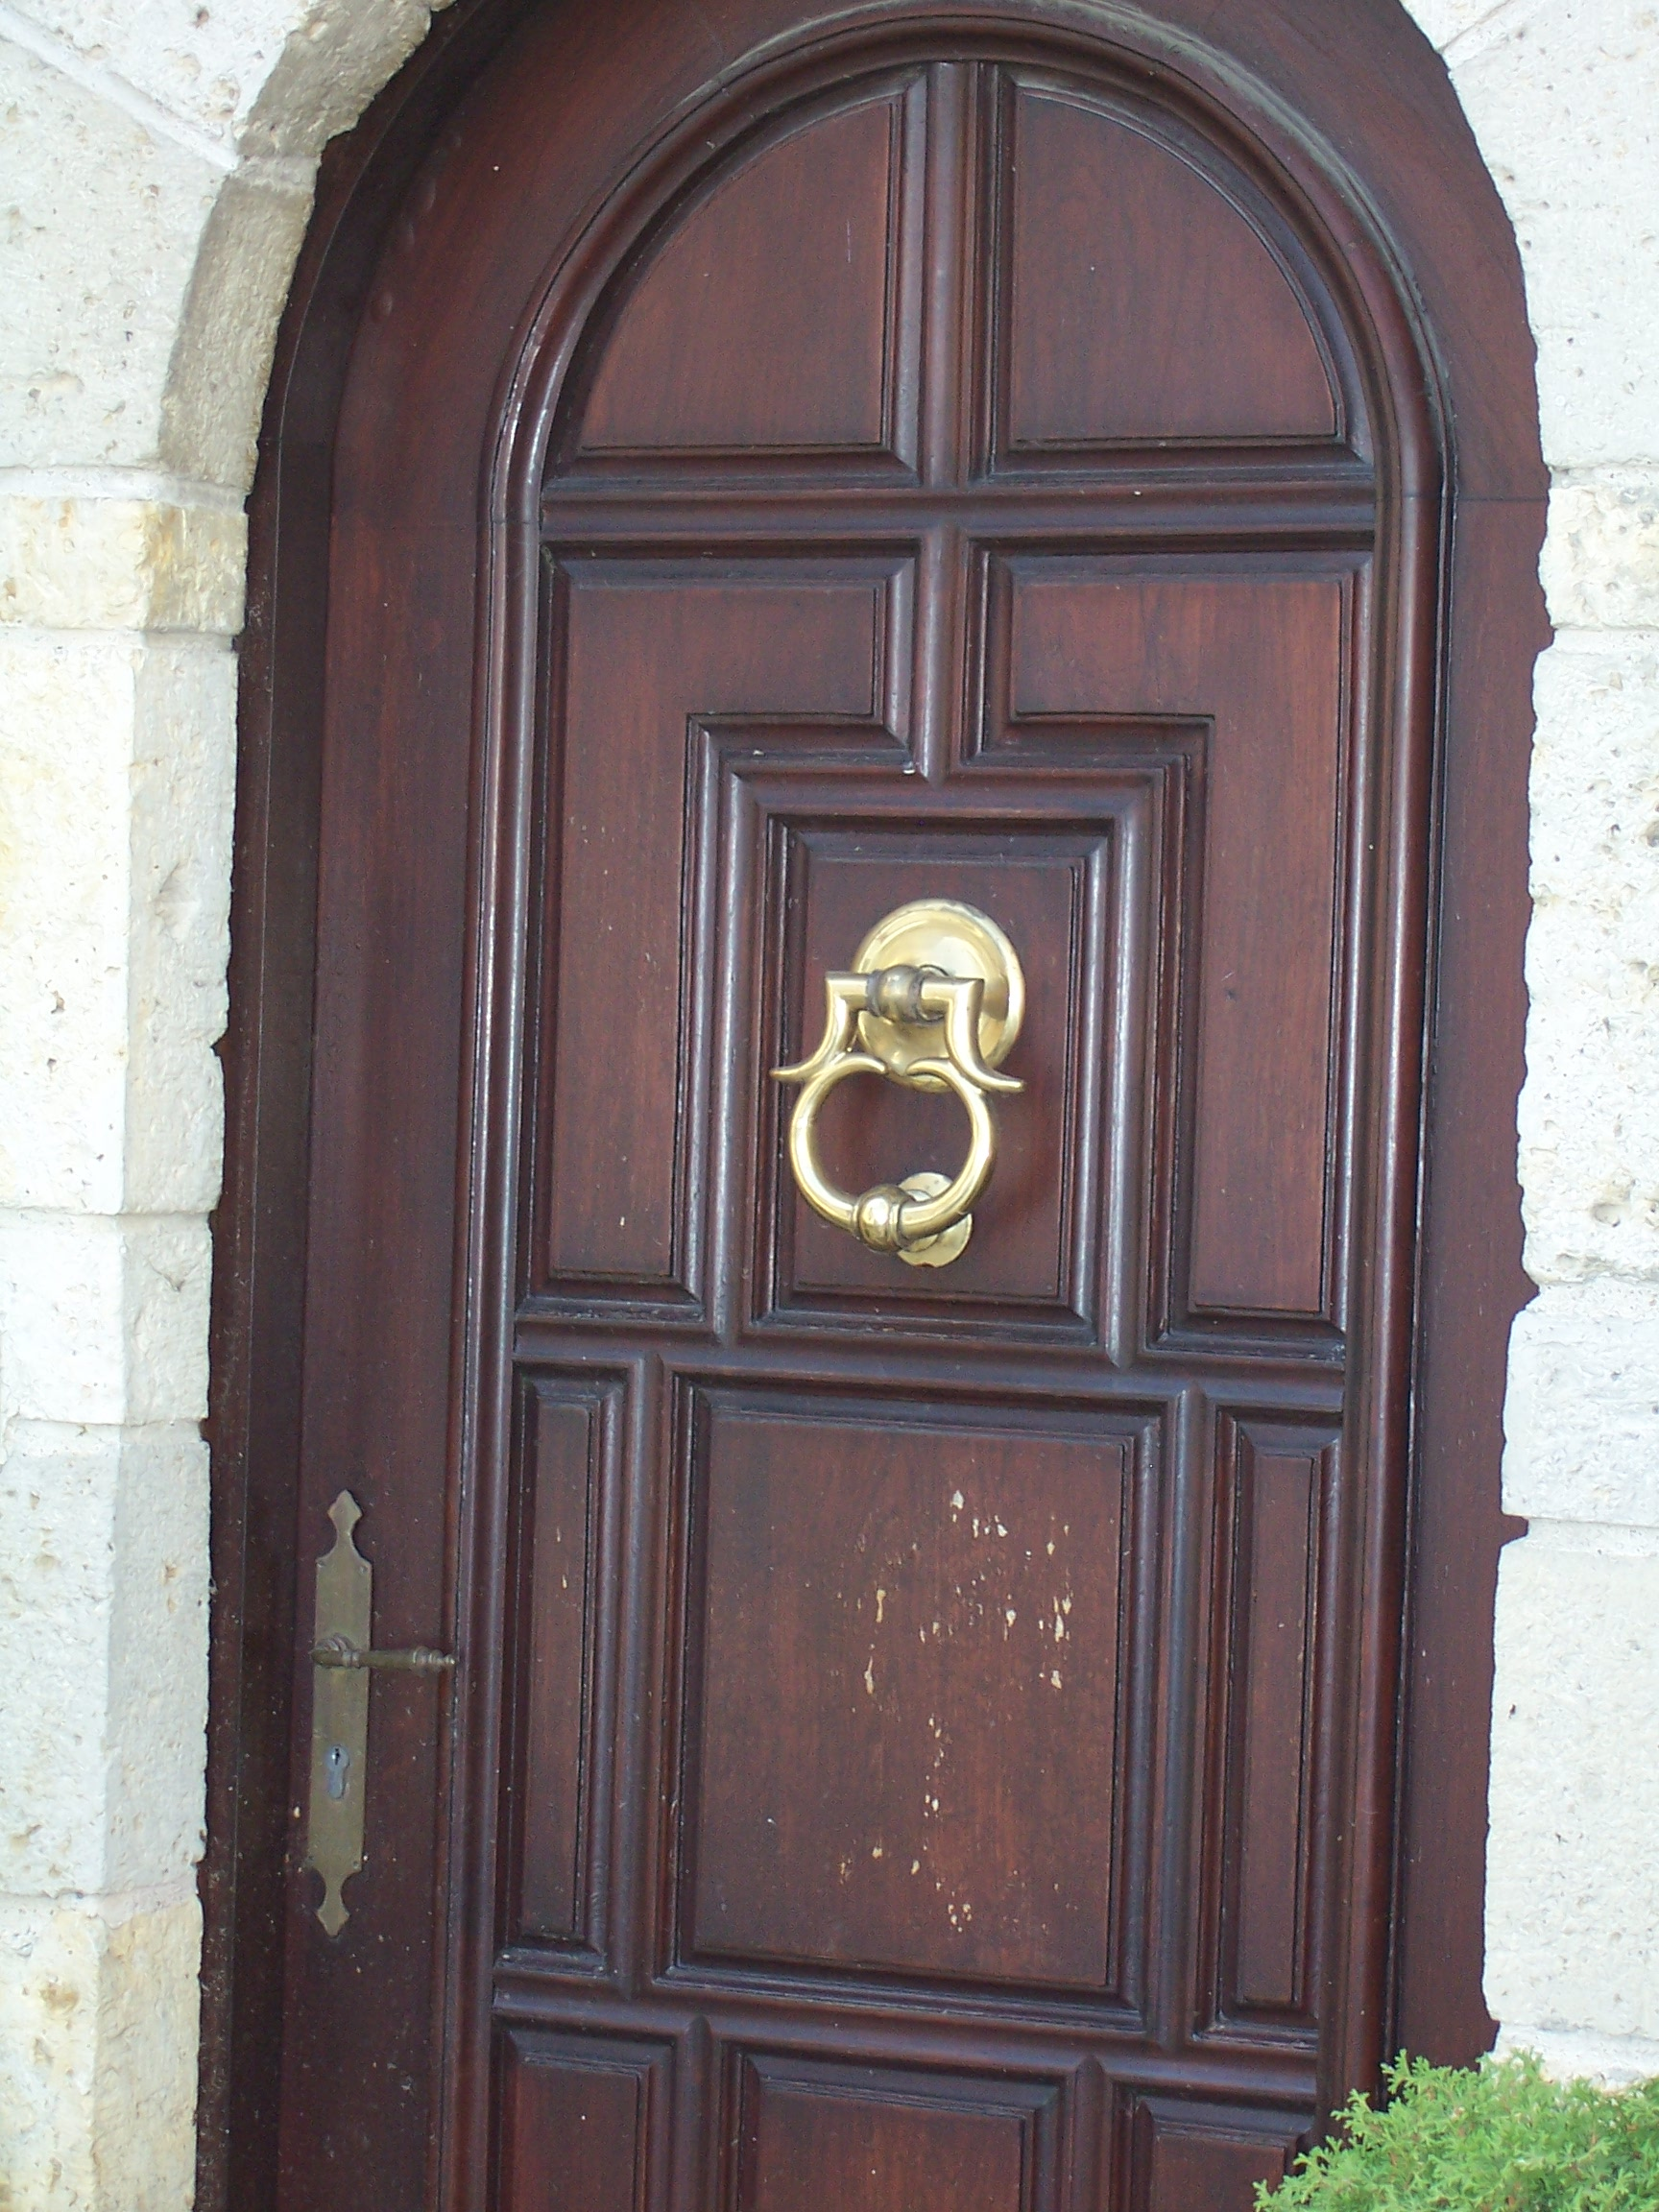

Une porte de Prayssas avec son magnifique heurtoir.

